**Уважаемые родители!**

Помните, что работа ребенка за компьютером должна проходить всегда только под строгим контролем со стороны взрослых.

-Ваш ребенок должен быть за компьютером не более 4 часов в день.

-У вашего компьютера должен быть защитный экран.

-Интересуйтесь, какие темы интересуют вашего ребенка в информационном пространстве.

-Изучите компьютер вдоль и поперек, узнайте механизмы блокировки некоторых файлов.

-Покупайте ему диски с образовательными программами.

-Знайте, что зачастую с помощью Интернет молодежь заманивают в различные секты.

-Пытайтесь анализировать любую информацию, полученную с помощью Интернет, вместе с ребенком.

-Радуйтесь его успехам, связанным с освоением информационного пространства.

9.Помогите ребёнку понять его интересы и склонности, чтоб он мог реализоваться в реальной жизни, не прибегая к виртуальном миру. **Позаботьтесь о полезном хобби** ребенка, развитии познавательных и творческих способностей ребёнка. Поощряйте его творческие увлечения, будь то рисование или занятия музыкой.

10.**Не теряйте контакта с ребёнком**, будьте внимательны в общении с ним. Предложите ребенку другие способы времяпрепровождения. Можно составить список дел, которыми стоит заняться на досуге. Важно, чтобы в списке были совместные занятия (походы в кино, прогулки, настольные и подвижные игры и т. д.)

11.Никогда **не награждайте ребёнка игрой на компьютере**. Ваша задача – снизить ценность такого времяпрепровождения, а не придавать ему особый престиж.

12.Используйте технические способы защиты компьютера: **функции родительского контроля** в операционной системе, антивирус и спам-фильтр. Самыми популярными программами родительского контроля являются: «Дополнительная безопасность» в Windows 7; «Семейная безопасность» в Windows live; «Родительский контроль» в Windows Vista; «Родительский контроль» в Kaspersky Cristal

13.Если ребенок все-таки имеет компьютерную зависимость, то **не стоит устанавливать резкие запреты или ограничения**, ребенок может проводить за компьютером два часа в будний день и три – в выходной. Обязательно с перерывами.

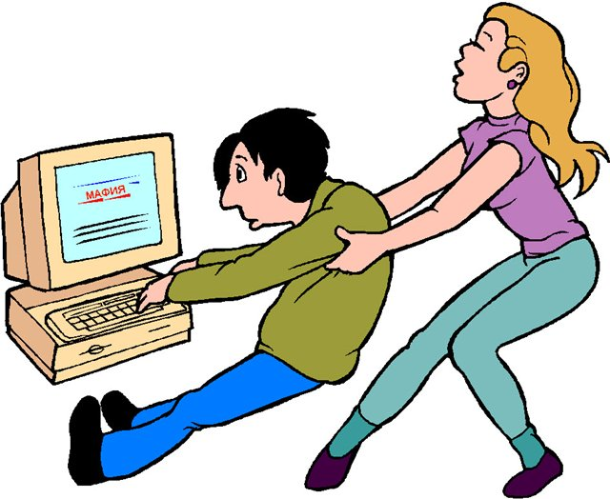

**муниципальное автономное**

**дошкольное образовательное учреждение «Детский сад № 20»**

**ПАМЯТКА**

**для родителей**

***Как уберечь ребёнка***

***от компьютерной зависимости***

6.**Компьютер может стать вашим помощником** в организации совместной творческой деятельности с ребенком. Привлекая ребенка к поиску необходимой информации для подготовки сообщения к уроку или просматривая в Интернете репертуар детских театров, вы будете воспитывать в ребенке культуру работы с компьютером и в Интернете.

7.Обратите внимание на **компьютерные игры,** в которые играют дети, т. к. некоторые из них могут стать причиной бессонницы, раздражительности, агрессивности, специфических страхов. Обсуждайте игры с ребенком, выбирайте их вместе. Отдавайте предпочтение развивающим играм. Крайне важно научить ребенка критически относиться к компьютерным играм, показывать, что это очень малая часть доступных развлечений, жизнь гораздо разнообразней, что игра не заменит общения.

8.Обязательно обсуждайте с детьми все вопросы, которые возникают у них в процессе использования компьютера, интересуйтесь друзьями из Интернета. Учите критически относиться к информации в Интернете и не делиться личными данными он-лайн. Установите **ограничительные фильтры**, закрывающие доступ к определённым веб-страничкам.

Компьютер и Интернет являются мощными инструментами поиска, обработки и обмена информацией, которые уже используются и в обучении детей младшего школьного возраста. Однако с ростом популярности сети растет уровень компьютерной зависимости. Как правило, в свободное время дети редко используют компьютер в учебных целях, большая школьников сидит в том же ВК и (или) увлечена компьютерными играми. Многие дети проводят за компьютером практически все выходные и каникулы, по сути, становясь его "заложниками". Если в результате занятий на компьютере ребенок становится агрессивным, подавленным и безразличным – это **первые признаки компьютерной зависимости.**

**Основные типы**

**компьютерной зависимости:**

**навязчивый веб-серфинг** – бесцельные путешествия по Интернету, постоянный поиск какой-либо, зачастую ненужной, информации;

**пристрастие к виртуальному общению** – большие объемы переписки, постоянное участие в чатах, веб-форумах, избыточность знакомых и друзей в сети;

**игровая зависимость** – навязчивое увлечение компьютерными играми.

**Как уберечь ребенка от компьютерной**

**зависимости**

1.Прежде чем купить компьютер чётко ответьте на вопрос: **Кому и для чего он необходим?** Это поможет вам определиться с выбором параметров будущего приобретения и понять: вы покупаете дорогую игрушку или хороший инструмент для работы?

2.Обговорите с ребёнком **правила и режим работы за компьютером**, кто и какие программы будет устанавливать на компьютер.

3.Разместите **компьютер в общей комнате** - таким образом, обсуждение интернета станет повседневной привычкой, и ребёнок не будет наедине с компьютером, если у него возникнут проблемы.

4.**Соблюдайте режим работы за компьютером**. По санитарным нормам ребёнок не может проводить за компьютером более 15 минут подряд. Попытайтесь объяснить ребенку, что компьютер не право, а привилегия, поэтому проведение времени за ним подлежит контролю со стороны родителей. Однако не злоупотребляйте своим "правом на запрет", ведь "запретный плод сладок".

5.Не забывайте, для ребенка важен **личный пример родителей**. Нельзя, чтобы слова расходились с делом. И если отец разрешает сыну играть не более часа в день, то и сам не должен играть по три-четыре часа.

